Chapitre 1 : L’étrange visiteur
1.Quel est le personnage principal de cette histoire ?
………………………………………………………………………………………………………….
2.Page 3, qui entre dans la chambre ? Pourquoi ?
……………………………………………………………………………………………………………………………………………………………………………………………………………………………………………………………………………………………………………………………………………………..
3.Qui est Matis ? Aime -t-il ce musée ? Comment le sais-tu ? (Page 6)
………………………………………………………………………………………………………………………………………………………………………………………………………………………………………………………………………………………………………………………………………………………
4.Un petit jeu : la lettre qui change tout !
Exemple : J’ajoute un « m » quelque part dans le mot VOIR qui devient VOMIR (beurk !!!)
Trouve les lettres qui vont changer ces mots.
Cousin : …………………………………………………………………………………………….
Main : ……………………………………………………………………………………………….
Mange : …………………………………………………………………………………………….

5.Relis les pages 4 et 5 et trouve le mot juste.
Je suis un vent très fort qui tourbillonne. | Je m’appelle une…………………………………
Je suis le contraire du verbe aimer. | Je suis le verbe…………………………………
Je les enfile sur mes chaussettes avant de sortir. | Je suis les ………………………………………
Osiris en est un. | Je suis…………………………………………….
En pierre sculptée, je représente une personne, un animal, un objet. | Je suis ……………………………………………

Petits coloriages pour se détendre !
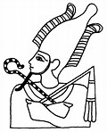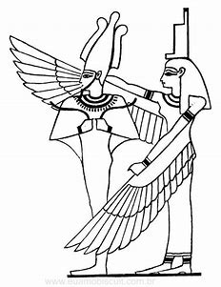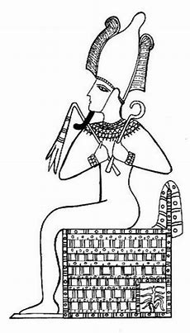
Chapitre 2 : De la princesse au scribe
1.Après avoir lu la page 12, que sais-tu de la princesse Nefertiabet ?
………………………………………………………………………………………………………………………………………………………………………………………………………………………………………………………………………………………………………………………………………………………

2.Qui se trouve au centre de la salle 22 ? Entoure la bonne réponse
Le Scribe Assoupli - le Script Accroupi – Le scribe Accroupi – Le scribe Assoupi

3.D’après Léa, à qui ressemble le Scribe Accroupi ? (Page 14)
……………………………………………………………………………………………………………………………………………………………………………………………………………………………………
4. VRAI OU FAUX ! Surligne la bonne réponse
- Léa pense qu’il va arriver quelque chose d’extraordinaire. VRAI - FAUX
- L’escalier est en fer. VRAI - FAUX
- La maman de Léa ne travaille pas au Louvre. VRAI - FAUX
- Les pains tranchés ressemblent à des plumes. VRAI - FAUX
- L’étrange visiteur suit Léa et Matis. VRAI - FAUX
- Léa et Matis sont cousins. VRAI - FAUX

5. Léa a le cœur qui bat à toute allure. Elle a la délicieuse impression qu’il va leur arriver quelque chose d’extraordinaire. Mais d’après toi que va-t-il se passer ?
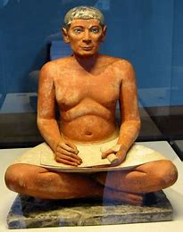

Chapitre 3 : Le scribe Accroupi
1. « Léa, Léa, approche ?» : qui parle à la fillette page 16 ?
…………………………………………………………………………………………………………………
2. Cherche dans le dictionnaire le verbe « froisser » et complète le tableau. (Tu peux regarder sur un dictionnaire en ligne sur Internet si tu n’as pas de dictionnaire à la maison.)
Définitions (pas de phrase-exemple)
Froisser au sens propre
Froisser au sens figuré

Puis, explique la phrase : « Elle ne doit surtout pas froisser cet homme important. »
………………………………………………………………………………………………….
3.Page 19, de quel danger le Scribe parle-t-il ?
……………………………………………………………………………………………………………………………………………………………………………………………………
4. Relis la page 18 et remets les mots de cette phrase dans le bon ordre.
de - bousculent - la - questions - Léa - dans - Mille - se - tête
………………………………………………………………………………………………
5- Colorie les bonnes réponses.
- Les (-lièvres- lèvres) du scribe sont en (-en lierre- en pierre – en terre).
- Le joli café est (-à droite – à gauche) en sortant de la pyramide de (-verre – vers).
- Le scribe fait (- singe – signe) d’approcher avec (- la tête – le doigt)
- Matis a une (-homme – bonne – tonne) (-montre- monstre).

6- Essaie d’écrire ton prénom en hiéroglyphes, l’écriture des pharaons !
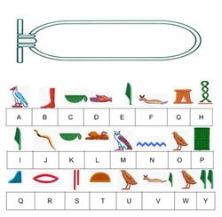
Chapitre 4 : Les ordres du scribe

1.Page 22, pourquoi un gardien s’approche-t-il de Léa et Matis ?
……………………………………………………………………………………………………………………………………………………………………………………………………………………………………
2.Que sais-tu maintenant de Sekhmet ? Surligne la ou les bonnes réponses.
luisante | lionne | princesse | dieu | adorable | puissante | détestable | fée | déesse | redoutable

3.Que signifie, page 22, l’expression « le temps presse » ?
…………………………………………………………………………………………………………………
4. Sépare les mots, remets la ponctuation et recopie la phrase cachée.
JAIVUSAPHOTODANSMONLIVREDHISTOIREAJOUTEMATISQUISEREVELEEXCELLENTMENTEUR
…………………………………………………………………………………………………………………
5. VRAI OU FAUX ! Surligne la bonne réponse
- Léa et Matis doivent revenir au Louvre dans trois jours. VRAI - FAUX
- Léa et Matis doivent apprendre les Formules pour Apaiser la Déesse. VRAI - FAUX
- Les tempêtes et les tornades permettent aux déesses de communiquer. VRAI - FAUX
- Le scribe ne s’énerve jamais. VRAI - FAUX
- Les messagers de Sekhmet apportent la maladie et la mort. VRAI - FAUX
- Les pharaons montent parfois sur des chars. VRAI - FAUX

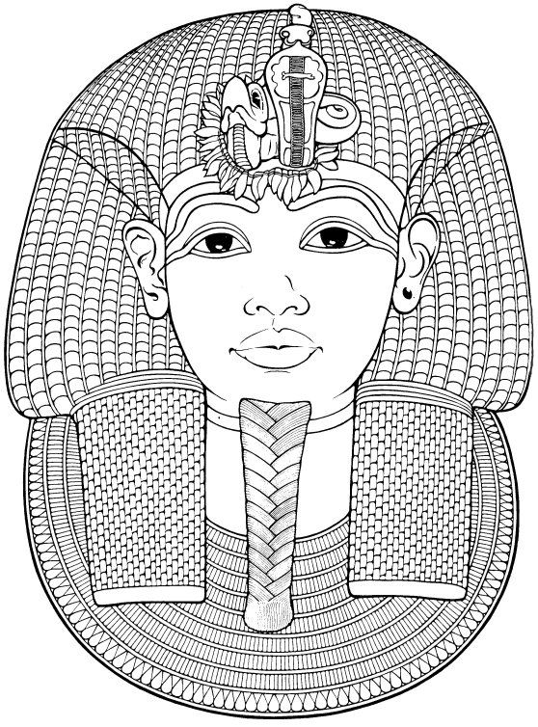
6. Charades égyptiennes pour s’amuser un peu !

Mon premier est un oiseau noir et blanc qui aime ce qui brille.
Mon deuxième est un animal qui vit dans les égouts
Mon troisième est la note de musique située entre Ré et Fa
Mon quatrième vient après 1
On trouve plusieurs de mon tout en Egypte.

Réponse : ………………………………

Mon premier est le contraire de rien
Le chronomètre sert à mesurer mon deuxième
Mon troisième vient après J
Mon quatrième signifie le mien
Mon tout est un pharaon très célèbre

Réponse : ………………………………

Mon premier se trouve au milieu du visage
Mon deuxième est en métal
Mon troisième est un nom de deux syllabes et désigne un petit canari jaune de dessin animé
Mon tout est une reine d’Egypte

Réponse : ……………………………

Chapitre 5 : Lectures
1.Page 27, Léa dort- elle ou a-t-elle vraiment entendu la statue parler ?
………………………………………………………………………………………………………….
2.Léa et Matis peuvent-ils tout raconter à leurs parents ? Pourquoi ?
……………………………………………………………………………………………………………………………………………………………………………………………………………………………………………………………………………………………………………………………………………………..
3.Relis la page 31 et explique qui est Anubis.
…………………………………………………………………………………………………………………
4.Sens propre ou sens figuré ? Surligne la bonne réponse.
Un flot de touristes | Sens propre | Sens figuré | Le flot de la mer | Sens propre | Sens figuré
Léa se pince. | Sens propre | Sens figuré | Léa en pince pour Matis | Sens propre | Sens figuré
Léa se plonge dans un livre. | Sens propre | Sens figuré | Léa plonge dans un lac. | Sens propre | Sens figuré

5. Que cherchent Léa et Matis dans les livres (p. 30 à 32) ?
Surligne les bonnes réponses.
Léa et Matis veulent oublier la déesse Sekhmet.
Léa et Matis cherchent des photos de la déesse Sekhmet.
Léa et Matis apprennent à écrire Sekhmet en hiéroglyphes.
Léa et Matis s’ennuient en lisant.
Léa et Matis cherchent les Formules pour Apaiser la Déesse.

6- Cherche la définition du mot sarcophage.
Sarcophage (n.m) : ……………………………………………………………………
…………………………………………………………………………………………….
Dessine-le.

Chapitre 6 : Les rides de la colère
1.Comment Léa énerve-t-elle sa mère tous les matins (p.33 et 34) ?
…………………………………………………………………………………………………………………………………………………………………………………………………………………………………..
2.Relis la page 36, qui sont les Massacreurs et les Bourreaux ?
……………………………………………………………………………………………………………………………………………………………………………………………………………………………………
3.Que met Léa dans son sac à dos (page 37) ?
…………………………………………………………………………………………………………………
4.Léa et Matis discutent (p.34 à 36). Relie ce que chacun d’eux raconte.
 | - Ce n’est pas une lionne mais une femme à tête de lionne.
Léa dit : | - Sekhmet te rend malade et ensuite elle te soigne.
 | - Fichtrement dangereuse, ta Sekhmet !
Matis dit : | - Elle provoque des épidémies, fait monter la fièvre

5.Page 36, comment-appelle-t-on les aides de la déesse Sekhmet ? Surligne les cinq bonnes réponses.
Génies | Bureaux | Soldats | Envoyés
Scribes | Facteurs | Dieux | Envoyeurs
Bourreaux | Commissaires | Messagers | Massacreurs

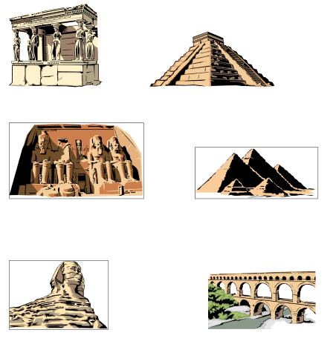
6.Reconnais-tu les beautés de l’Egypte des pharaons ? Entoure-les.

Chapitre 7 : Feuilles mortes et papyrus

1.Combien y a-t-il de statues de Sekhmet d’après le Scribe (p.39 et 40) ?
Il y a…………statues de Sekhmet dans la salle du Louvre et………dans le temple de Louxor.
Pourquoi ?....................................................................................................................
…………………………………………………………………………………………………………………..
…………………………………………………………………………………………………………………..
2. Qui est-Mademoiselle-je-sais-tout ? (p.41)
……………………………………………………………………………………………………………………………………………………………………………………………………………………………………
3.Relis la page 42 et complète ce texte aux mots oubliés.
Un vent……………………se lève. Son………………………….la…………………..
et………………………………vieux papiers. Une ………………………s’ouvre
brusquement. Les………………………claquent.

4.Cherche la définition du mot « sceptre » et explique-le à ta manière.
……………………………………………………………………………………………………………………………………………………………………………………………………………………………………………………………………………………………………….
5. Masculin ou Féminin, à toi de compléter.
Une déesse : un | Un homme : une | Un idiot : une
Une cousine : un | Un lion : une | Une servante : un

6. La récompense : sur la page suivante, voici des mots mêlés !
. 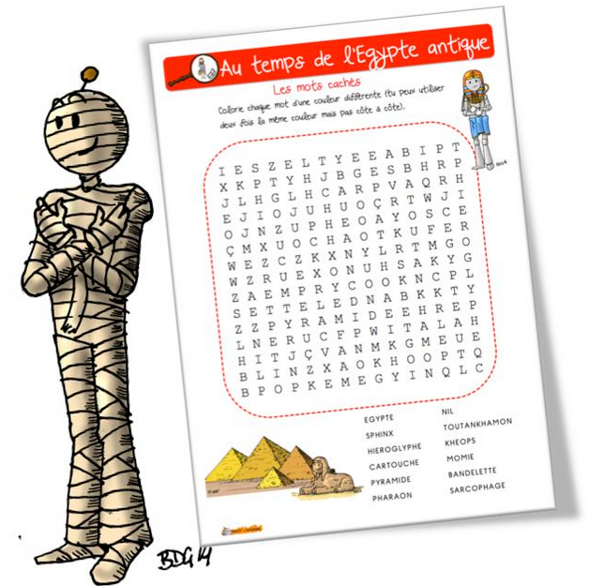

Chapitre 8 : Sauve-qui-peut
1.Explique l’expression utilisée page 45 : « un tour de passe-passe ».
…………………………………………………………………………………………………………………..
…………………………………………………………………………………………………………………..
2. Comment s’appelle la canne de la déesse ? Que représente-t-elle ? (p.47)
……………………………………………………………………………………………………………………………………………………………………………………………………………………………………
3.Si tu étais à la place de Léa, que proposerais-tu à la déesse ? (p.46)
……………………………………………………………………………………………………………………………………………………………………………………………………………………………………………………………………………………………………….
4. Colorie de la même couleur les 2 mots antonymes (contraires).
Eparpiller | Trouver | Rapide | Faible | Se taire | Éviter
Chercher | Regrouper | Puissant | Posé | Hurler | Murmurer
Attraper | Lâcher | Brusque | Lent | Affronter | Parler

5.Relis la page 47. Une seule phrase est exacte, surligne-la.
- Par ici, petits, cria le Scribe craché derrière une vitre de la salle 14.
- Par ici, petits, crie le Scribe caché derrière une vitre de la salle 14.

6. Surligne le sujet, puis barre le verbe mal conjugué.
- Mes Bourreaux (punirons/puniront) tous les hommes.
- Un instant me (suffit / suffi) pour cacher le papyrus.

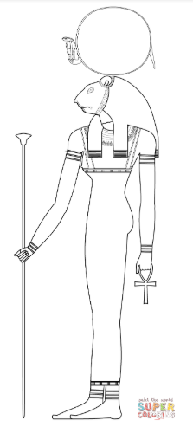
7. Que fait Sekhmet page 48 ? Numérote ses différentes actions dans l’ordre.
Numéro …… : Elle passe sa langue sombre sur ses dents.
Numéro ……. : Elle hoche la tête.
Numéro ……. : Elle marche.
Numéro ……. : Elle vacille sur son socle.
Numéro ……. : Elle lance des petites flammes avec sa gueule.
Numéro …1 : Elle s’étire comme après un long sommeil.
Numéro …… : Elle avance une patte, puis une autre.
Numéro …… : Elle retrousse ses babines.
Numéro ……. : Elle des éclairs avec ses yeux.
Chapitre 9 : Une course folle
1.Page 49, qui poursuit Léa, Matis et le Scribe ?
…………………………………………………………………………………………………………………..
2. Pourquoi le Scribe appelle-t-il l’ascenseur une « boite magique » ?
……………………………………………………………………………………………………………………………………………………………………………………………………………………………………
3.D’où vient le Scribe page 53, et qui l’a autorisé à sortir ?
……………………………………………………………………………………………………………………………………………………………………………………………………………………………………………………………………………………………………….
4. Colorie de la même couleur les 2 mots antonymes (contraires).
découvert | accélérer | inconnu | avant | jeune | vieille | obéir
ranger | couvert | connu | déranger | ralentir | désobéir | arrière

5.Pour chacun de ces adjectifs, trouve un nom de la même famille. Attention à l’orthographe des noms féminins en[té]
magique | méchant | hostile | dur | faible | rouge
un | la | L’ | la | la | une

6. Sépare les mots, ajoute la ponctuation et recopie les phrases cachées.
Enfantsplusviteordonnelescribesansralentirsacoursesuivezmoiverslaboîtemagique.
……………………………………………………………………………………………………………………………………………………………………………………………………………………………………
LéaetMatisontpromisàleursparentsdenejamaissuivreuninconnu.
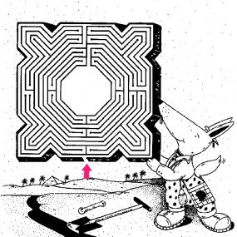
………………………………………………………………………………………………………………..

Un petit labyrinthe comme récompense !

Chapitre 10 : Sacrés hiéroglyphes

1.Que signifie l’expression : « On l’a échappé belle » ? Surligne la bonne réponse.
On s’est sauvé en vitesse. On a évité un danger.
On est très bien habillé. On est tous très beaux.

2. Page 56, que faut-il, selon Matis, pour un bel enterrement à l’égyptienne ?
……………………………………………………………………………………………………………………………………………………………………………………………………………………………………
3.Qui est Gardiner ? (Relis les pages 57 à 59)
……………………………………………………………………………………………………………………………………………………………………………………………………………………………………………………………………………………………………….
4. Barre la phrase qui ne convient pas.
- Elle déroule le papyrus avec soin.
- Elle découle le papyrus avec soin.

- Les petits gâteaux sont rangés depuis longtemps.
- Les petits gâteaux sont mangés depuis longtemps.

- Je cherche juste à mériter quelques mots.
- Je cherche juste à vérifier quelques mots.

5. Retrouve les adjectifs qualificatifs de la même famille que les noms proposés et complète le tableau.

 | La grandeur | La beauté | La folie | L’ancienneté | La petitesse | Le charme
Au masculin |  |  |  |  |  | charmant
Au féminin |  |  | folle

5. Récompense : un petit mot croisé avec des hiéroglyphes ! (Page suivante)

Les mots de cette grille de mots croisés sont écrits en hiéroglyphes. Décrypte-les et recopie-les dans la grille B

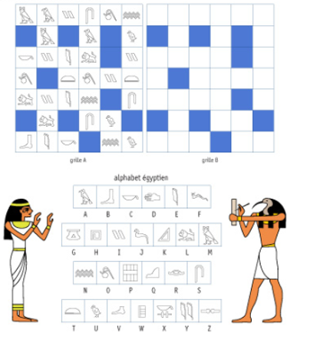

Chapitre 11 : Le scribe a dit vrai
1.Page 61, pourquoi Matis regrette-t-il de s’être endormi ?
…………………………………………………………………………………………………………………..
………………………………………………………………………………………………………………….
2. Cherche dans ton dictionnaire le sens du mot « hiéroglyphe ». Note la définition puis essaie de recopier ces quelques mots du message en hiéroglyphes.
Hiéroglyphe : ( . ) ……………………………………………………………………………………
………………………………………………………………………………………………………………
Hommes | Déesses | Oublié | Années | Offrandes
3.A l’aide du texte et de l’illustration (p 62- 63), décris le dieu Thot.
……………………………………………………………………………………………………………………………………………………………………………………………………………………………………………………………………………………………………….
4. Page 62, de quoi Léa a-t-elle-honte ? A-t-elle raison d’agir ainsi ?
……………………………………………………………………………………………………………………………………………………………………………………………………………………………………………………………………………………………………….
5- Trouve et écris l’homonyme du mot souligné.
Rappel : les homonymes sont des mots qui s’écrivent ou se prononcent de façon identique mais n’ont pas le même sens.
Réveillé en sursaut. Léa a dix …………….
Sans faire de bruit. Des taches de …………
Il n’a pas menti. Il marche à petits …………….
Rangez tout ça. Du sirop contre la …………….
Il s’assied. Le bateau s’échoue sur une île …………….
Mais elle se console vite On ------------ le couvert.
Elle a menti si facilement Il scie les branches de l’arbre.
Sa mère s’énerve Je nage dans la ……………… Le ……………. du village est arrivé.
CHARADE : Mon premier sert à construire des phrases.
Mon deuxième est une note de musique.
Mon tout se trouve beaucoup en Egypte.

Chapitre 12 : Derniers préparatifs
1.Page 66, pourquoi les enfants échangent-ils des coups d’œil désespérés ?
…………………………………………………………………………………………………………………..
………………………………………………………………………………………………………………….
2.Dessine et nomme toutes les offrandes possibles selon la mère de Léa.

3.Page 67, pourquoi Léa ne doit- elle pas couper la parole à sa mère ? Donne au moins deux raisons.
……………………………………………………………………………………………………………………………………………………………………………………………………
4. Entoure en bleu les préfixes et en vert les suffixes.
une mésaventure – extraordinaire – une ogresse – projeter- une fillette – un triangle- refaire – apporter – une bicyclette – représenter – un kilomètre – échanger
5- A chacun sa spécialité, relie ce qui va ensemble.
Un spécialiste de l’Egypte ancienne s’appelle un pneumologue
Un spécialiste des dinosaures s’appelle un vulcanologue
Un spécialiste des poumons s’appelle un paléontologue
Un spécialiste des volcans s’appelle un égyptologue

CHARADE : Mon premier est une préposition.
Mon deuxième est le contraire d’habillé.
Mon troisième est un rappel.
Mon tout est le dieu des morts
Chapitre 13 : Retour au Louvre
1.Pourquoi le Grand Scribe se met-il en colère page 73 ?
…………………………………………………………………………………………………………………..
………………………………………………………………………………………………………………….
2. Explique la différence entre « la fin du monde » et la « fin des humains. »
………………………………………………………………………………………………………………
…………………………………………………………………………………………………………………
…………………………………………………………………………………………………………………
3.Page 73, qui se dit être le plus savant des savants de Pharaon ?
…………………………………………………………………………………………………
4. Surligne les mots liés à l’idée de musée. (C’est ce qu’on appelle un champ lexical ; ici : le champ lexical du musée)
sculpture | maison | Louvre | forêt | soleil
tableau | vitrine | salle | antiquité | télévision
étoile | opéra | peinture | acteur | gardien
entrée | école | audio guide | visiteur | ministre

5. Retrouve et colorie de différentes couleurs les mots cachés.
Dieu- déesse- tableau-papyrus-scribe-musée-plan-étudier-matin-arrivée-sculpure-cape-Léa-Matis-Sekhmet-vitrine-mère-offrandes-pharaon
O | A | S | B | E | M | I | E | S | E | K | H | M | E | T | I | P
F | Y | O | S | E | A | R | R | I | V | E | E | C | U | M | E | H
F | C | S | R | B | T | Y | S | R | V | G | T | S | L | S | P | A
R | M | E | M | L | I | S | F | B | I | M | U | S | E | E | A | R
A | A | P | L | A | N | V | C | T | T | E | D | O | A | A | P | A
N | T | A | B | L | E | A | U | R | R | Q | I | I | V | I | Y | O
D | I | D | N | K | P | X | E | C | I | U | E | J | E | S | R | N
E | S | A | D | E | E | S | S | E | N | B | R | E | R | U | U | S
S | C | U | L | P | T | U | R | E | E | R | E | H | P | A | S | N
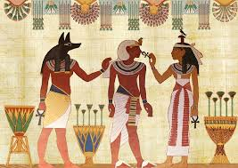
Qui est qui ?

